INSTRUCCIONES DE TOMA DE MUESTRA Y ENVÍO – PACIENTES EN DOMICILIO
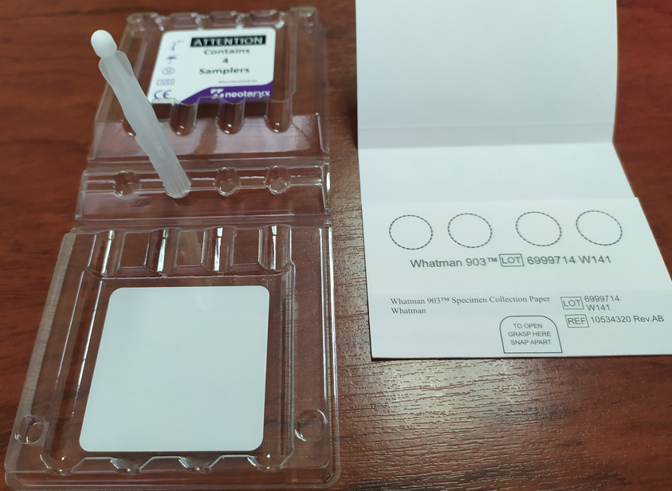 |  | Abrir la caja de plástico y la tarjeta de papel y posarlas sobre una superficie
Lavarse las manos. Frotarse una mano contra la otra para calentar los dedos.
Pinchar la yema del dedo elegido por un lateral y apretar.
Descartar rápidamente la primera gota.
Apretar fuerte y sacar una gota gorda
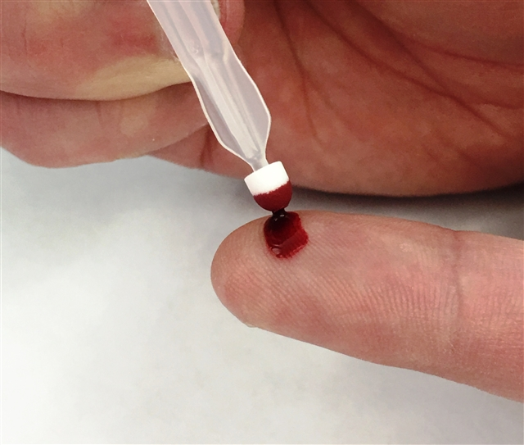 |  | Con el dedo hacia arriba, tocar con la punta del bastoncillo en la gota y dejar que la sangre la empape hasta que se vuelva toda roja. Esperar 2 segundos más y separar. Colocar de nuevo en su caja de pie y cerrar la caja.
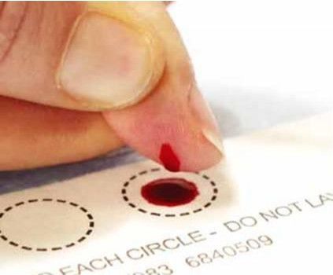 | Volver a apretar el dedo hasta formar otra gota (se puede pinchar otro dedo). Ponerlo boca abajo y dejar caer la sangre en los círculos de papel, sin tocar con el dedo, hasta cubrir 2 círculos.  Dejar secar 2 horas al aire libre.  Doblar el papel por la marca e introducirlo en la bolsita de plástico junto con las 2 bolsas de sílica que ya hay dentro.
Introducir en el sobre SOLO: caja de plástico con bastoncillo y la bolsita de plástico (con la tarjeta dentro y las 2 bolsas de sílica)

